„Žmogus, pralenkęs laiką“
( Alfonso Krasausko, buvusio Rokiškio kraštotyros muziejaus direktoriaus atminimui)
Vilė Sarulienė
Rokiškio krašto muziejaus bibliotekininkė, archyvarė

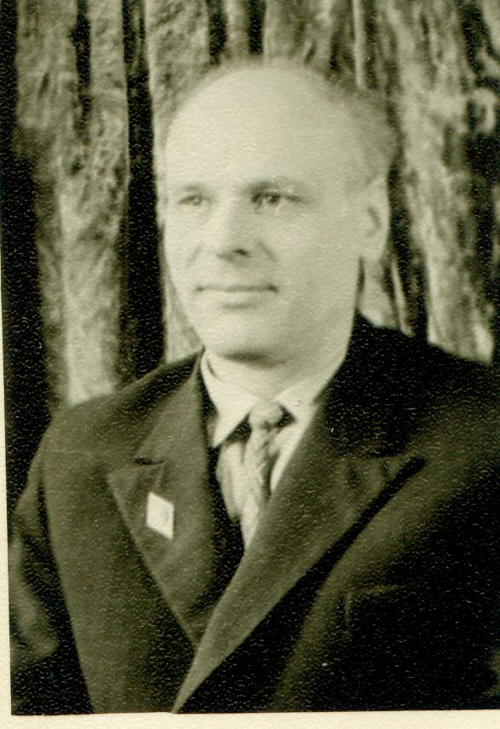 1.Portretas.

Žmogus yra toks, koks pats save sukuria. (Prancūzų rašytojas ir filosofas Jean-Paul Sartre)
Degučiai – kaimas Rokiškio rajone. Tai- šykšti informacija apie jį interneto platybėse. Gal degę, o gal? Nežinodami vargu ar atspėsime. „Degučių kaimelis. Dešimtimis žydriųjų akių- ežerų ežerėlių- jį supa gimtoji žemė. Kalnai, kalvos, kalneliai, maži, dideli ir visai mažyčiai jie ritasi vienas per kitą tolyn į Rytus, per Zarasų žemę, ir niekas iš kaimo nežinojo, kur jų neramus bangavimas sustoja. Stolypinas savo rūsčiu mostu išblaškė kaimiečių sodybėles į visas puses. Amžius jos slypėjo ant kalvos tarp gražaus Degučio ir Miškinio ežerėlių. Tai didysis ir mažasis broliai amžinai surišti linksmo upeliūkščio juosta. Kaimo moterėlės dažnai leisdavosi prie šio upelio ne tik vandenėlio pasisemti, bet ir susitikti, dainelių padainuoti. Seniai seniai užžėlė šie takeliai, dar prieš didijį karą. Dabar sodybos vienišos, vienos ant aukšto kalno vėjų pagairėje, kitos prisiglaudę pašlaitėse, dar kitos pasislėpę giliai klonyse, tarp alksnynų, už beržynėlių, amžinai žalių pušynėlių.“ Štai atsakymas apie Degučius, bet ... ne visas.
„Degučiai. Pusiau realus apsakas apie sodžiaus vardo kilmę.
Vesejų palivarko (dvarvietės pastatai paežerėje į pietus nuo kaimo vietos) sodžiuje gyvenęs vargdienis pravarde Degutis, žemės teturėjęs tiktai lūšnelei su tvarteliu palaikyti. Pragyvenimui turėjo ant šilelio kalvos įsitaisęs degutnyčią. Ant iškastos duobės viršaus uždedama skylėta skarda, o po ja ant duobės dugno padėta statinaitė ar molinis katilas. Iš beržo tošies ant skylėtos skardos ją deginant , išsiskyręs juodas skystis varvinamas į katilą- tai geruolis degutas. Vartojamas ratų ašims tepti, taipogi batams... Beje, dar ir kaip vaistas nuo kirminų, kitų ligų, taipogi gyvuliams nuo įvairių ligų ir išgenant pavasarį galvijus į ganyklą, kad būtų atsparesni ligoms.
Pietiniame Vesejų kaimogalyje, ties kryžkele, kur kelias veda nuo Kriaunų per Keležerius lenkus link Aleksandravėlės, minėtas degutnikas ant kiemo arti savo namelio sykį malęs pupas. Ir pasitaikyk- Velykų šventės metu. Pro šalį vis ėjo ir ėjo, važiavo keležeriečiai į bažnytines pamaldas Aleksandravėlėn, ėjo ir stebėtis neatsistebėjo piktindamiesi: „Ką tujen dirbi per šventas Velykas?“- „Kam Velykos, o manenai- kada gaunu pupų, tada ir malu“.
Taip apylinkėje pradėjo žmonės plačiai postringauti, balbatuoti apie vargetos degutininko nuodėmingumą. Pamažu Vesejus imta vadinti Degučiais.“
Šiuos žodžius parašė degutietis, buvęs Rokiškio kraštotyros muziejaus direktorius (1947-1953), mokytojas, daugelio knygų autorius Alfonsas Krasauskas (1922-2011).
2017 m. A. Krasausko dukros Skirmantės Rokiškio krašto muziejų pasiekė Alfonso Krasausko archyvas. Iš viso gautos 39 archyvinės bylos, kuriose susiteminta 3 284 vnt rankraščių, mašinraščių, iškarpų lapų, 353 fotografijos. Ilgai ir nuosekliai rinkti leidinukai apie meną, kultūrą, fotografiją, atvirukų komplektai, kurių priskaičiuota apie 200 vnt. Tai statistika, apsprendžianti kiekį ir leidžianti suvokti žmogaus atsakingumą ir kruopštumą. Muziejaus fondai pasipildė 97 vnt asmeninių A. Krasausko daiktų.
O mes pavartykime kruopščiai susegtas bylas, į jas sudėtus rankraščius, mašinraščius, straipsnius, vertimus. Pažvelkime į jo gyvenimo kelią. Kiek fragmentiškai, nebūtinai nuosekliai.
„Gimiau 1922 m. liepos 14 d. Degučių kaime, Obelių valsčiuje, Rokiškio apskrityje. Mano tėvai- valstiečiai, minėtame Degučių kaime turėjo 13 ha 3-4 rūšies žemės, kurią dirbdavo patys, vėliau- padedant man su broliu.

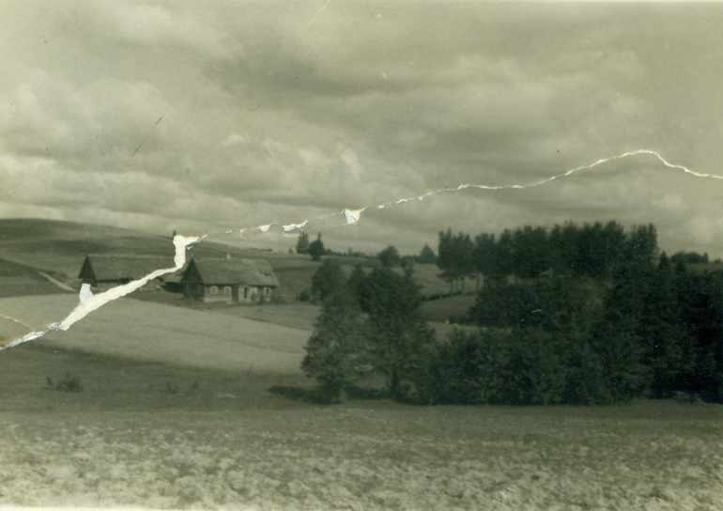 2. „Mano viensėdinė sodyba pas tėvą“
1932m. baigiau Aleksandravėlės pradinę mokyklą, sekančiais metais- ŽŽ Ūkio mokyklos metinį kursą ir įstojau į Jaunųjų Ūkininkų ratelį (JŪR)“. Tais pačiais metais A. Krasauskas buvo išrinktas ratelio pirmininku ir jam vadovavo iki 1939m. „1934m. kelionė į Kauną: siunčiamas kaip JŪR pirmininkas į prezidento Antano Smetonos- organizacijos globėjo- šešiasdešimtmečio iškilmingą jubiliejaus minėjimo paradą.“
1934m. eksternu išlaikė egzaminus į Rokiškio J. Tumo-Vaižganto gimnazijos II-ąją klasę. O į IV-ąją klasę nebenuėjo, nes susirgus broliui ir motinai, nebebuvo kam dirbti namų ūkyje.

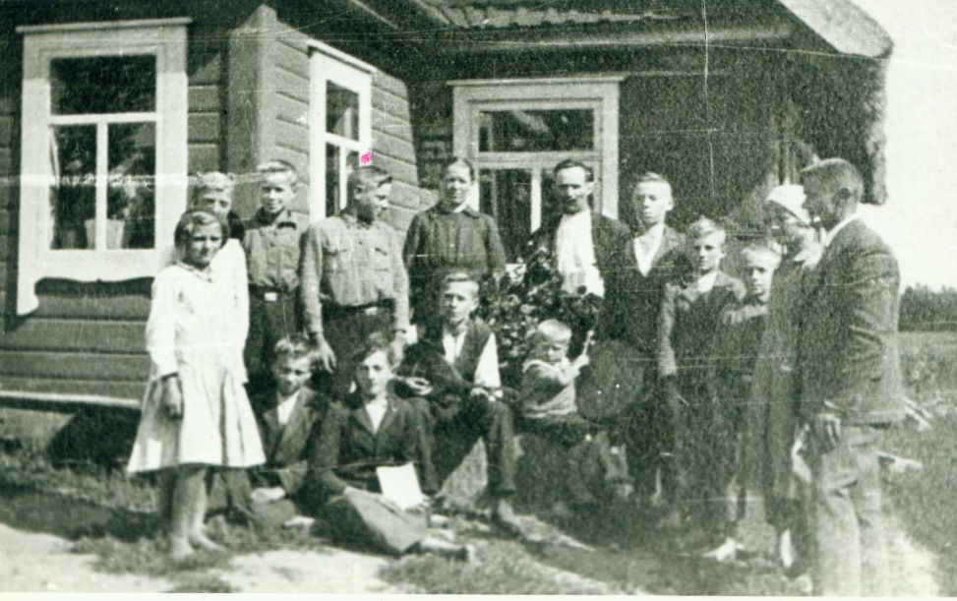 3. Aleksandravėlės JŪR narių grupė Lingavos vienkiemyje pas Žuklį. Pirmas iš dešinės mokytojas J. Mačys, iš kairės stovi ketvirtas organizacijos pirmininkas A. Krasauskas. 1935-38 m
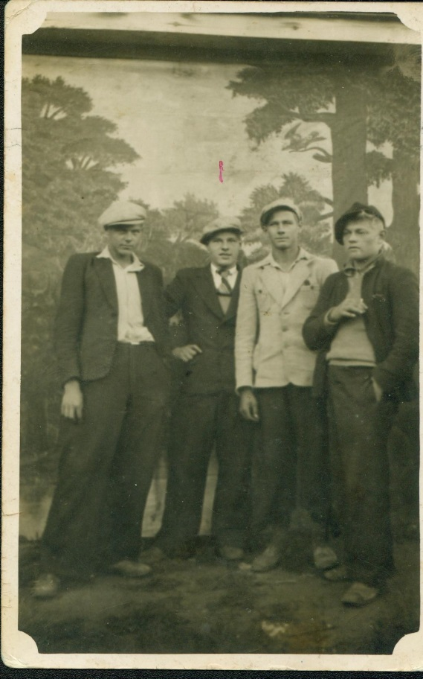
4.Patiešimo atlaidai (Švenčiausiosios Mergelės Marijos paguodos atlaidai) Alesandravėlė, 1940, antras iš kairės: aš- A. Krasauskas, dešinėje mano bičiulis P. Širvys.
Užklupus II Pasauliniam karui Alfonsas Krasauskas kartu su broliu Pranu pasitraukė į Gorkio sritį (dab. Žemutinio Naugardo sritis). 1943 m. dalyvavo Oriolo-Kursko kautynėse. 1944 m. sugrįžo į tėviškę. Baigė vidurinę mokyklą.
1947 m. pradėjo dirbti Rokiškio kraštotyros muziejaus direktoriumi. Pradėjęs dirbti muziejuje, A. Krasauskas suorganizavo lietuviškos spaudos parodą: „Pradėjęs dirbti Rokiškio kraštotyros muziejaus vedėju organizavai spaudos keliolikadienę parodą- spaudos visų laikotarpių, taipogi periodinės pavyzdinių egzempliorių – nuo pat atsiradimo XVI amžiuje. Muziejuje buvo sukaupta daugybė spaudinių. Be fondinių, jau anksčiau surinktų, naujai buvo gauta gausinga lietuviškos spaudos kolekcija- knygų ir periodinių leidinių; žurnalų, laikraščių, kalendorių. Tai Povilo Gasiūno, rokiškėno, žymiausio Lietuvos spaudos kolekcionieriaus dovana iš širdies. <...> Laikinai gavai didelę „kultūros salę“ Nepriklausomybės aikštėje. (Tuo metu nacionalizuotuose dvaro rūmuose eksponuoti šiai parodai nebuvo vietos (V.S)). Radai ir progą- lietuviškos knygos 400 metų jubiliejų“. Taip rašo autorius rankraštyje „Atmintini autobiografijos bruožai“.
Daugelyje savo rankraščių aprašydamas gyvenimo įvykius, faktus ir patirtis, autorius rašo tartum būtų tų įvykių iš šalies stebėtojas ir vertintojas. O tuose įvykiuose lyg būtum buvęs Tu, jo eilučių skaitytojas. Autorius tada ir rašė, kai jau visa buvo praeityje, o ta praeitis tokia gaivalinga, kunkuliuojanti, trykšte tryško gyvais atsiminimų vaizdiniais.
Taigi, lietuviškosios spaudos paroda sulaukė didelio susidomėjimo. „Rokiškio kraštotyros muziejus lietuviškosios knygos 400 metų jubiliejaus proga suorganizavo pirmąją Rokiškio apskrityje (Rokiškio apskritis iki 1950m. V.S.) spaudos parodą. Parodos eksponatai išdėstyti erdvioje Kultūros namų salėje. Centrinis parodos objektas-pirmojo lietuviškojo leidinio Martyno Mažvydo „Catechismus prasti szadei“ fotografinis leidinys. Šalia guli vertingas istorinis dokumentas- Bretkūno „Postilės“ originalas. Jam dabar 356 metai.“ A. Krasausko archyve taip pat yra lankytojo P. Nagelės atsiliepimas apie šią parodą, kurią lankytojas vertina ir giria: „...parodoje pamačiau labai vertingų ir brangių istorinių eksponatų. Trumpai akimis perbėgau per istorinių spaudos dokumentų antraštes ir susidariau vaizdą, kokį didelį kelią nuėjo lietuviškoji spauda... 1947XII 10, Rokiškis, P. Nagelė“
1948 m. A. Krasauskas baigė dviejų mėnesių muziejininkų kvalifikacijos kursus Vilniuje.

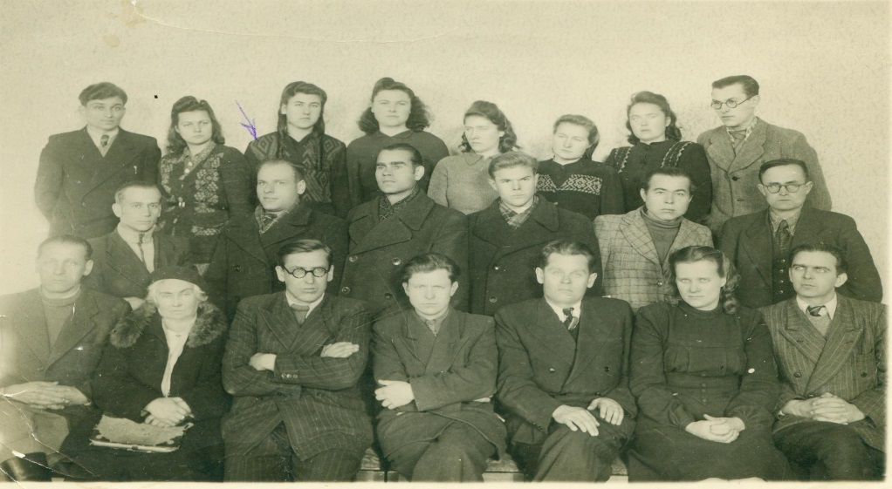
Muziejininkų kursai 1948m. Vilniuje. Pirmoje eilėje sėdi trečias iš kairės mokslininkas K. Čerbulėnas. Antroje eilėje stovi antras iš kairės A. Krasauskas.
Kai 1947 m. į muziejų atėjo nurodymas atiduoti knygas, spaudinius į Vilnių išgabenti, muziejaus direktorius A. Krasauskas kartu su darbuotoju M. Staškevičiumi suskubo slėpti vertingąją spaudos kolekciją, o atvykusiam Knygų Rūmų atstovui pasiimti spaudos 1948m. vasario 12 d. atidavė kolekcijai nereikšmingą ryšulėlį spaudinių.
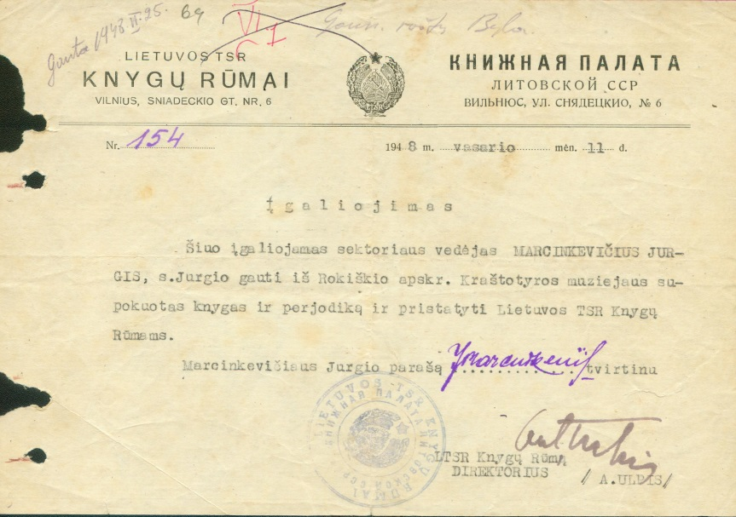
Įgaliojimas paimti iš muziejaus spaudinius.
Visa kolekcija buvo paslėpta rūsio nišoje. Perkėlus muziejų į buvusią cerkvę Vytauto gatvėje- ir vėl kolekcija buvo slepiama- bokštelio pastogėje. O štai 1952 m. A. Krasauskas gavo kolekcininko P. Gasiūno laišką: „Gerb. Rokiškio muziejaus Direktoriui <...> . Kultūrinio darbo dieną pranešu tokią žinią, kad iš ne kurių muziejų jau išima Lietuvos ir vokiečių okupacijos metų visą spaudą knygas, kalendorius, periodiką, plakatus, dokumentus, žodžiu, visą spaudą. Kas neturi archyvo išgintai spaudai laikyti, tą glavlitas vietoj sunaikina ir išveža į sajuz? (neįskaitoma). Todėl prašau kas nori turėti garbingiausią vardą, tas rūpinasi iš anksto rasti archyvą. <...> O kuri turi savo archyvą, tam muziejui niekas nežūna. Todėl stenkimės, kad mūsų garbingas vardas skambėtų per amžius. Būkime lietuviais. Doram lietuviui savo gimtojo krašto spaudą, gimtąjį žodį niekas iš širdies neišplėš. To linkiu aš Tamstai. P. Gasiūnas. 5 I 52 met.“
A. Krasauskas dirbo direktoriumi sunkiais pokario metais, kuomet nebuvo darbuotojų, stigo lėšų, visa buvo suniokota, tuo metu, kai nebuvo bent patenkinamų patalpų darbui, eksponatams saugoti, ekspozicijoms rengti, kai reikėjo vertybes saugoti nuo aplinkos poveikio ir nuo akies, kuri pamačiusi galėjo įsakyti visa sunaikinti...
„Kaip minėjau, muziejaus patalpos randasi buvusio Rokiškio dvaro savininko Pšezdzieckio rūmuose, kurie dabar priklauso Rokiškio T. ūkiui. Tai puikus ir brangus statybos stiliaus objektas, statytas 1801 m. grafo Ignoto Tyzenhauzo- Pėsčiosios Lietuvos gvardijos šefo (vėliau atnaujintas). Šis pastatas brangus kaip meno ir kaip istorinis paminklas mūsų respublikoj, juo labiau savo apskr.. Deja!.. Tai niekas neįvertino ne tik kaip po paminklo, bet neįvertina net to, kad jo pastatymas be liaudies prakaito neapsiėjo nei tuomet, nei dabar neapsieitų. Ir dėlei to neįvertinimo, tam tikrų „geradarių“ dėka , pastatas apleistas iki griuvimo: mat, neremontuojant stogo , nuo tekančio vandens pleišėja sienos, šunta visų aukštų lubos ir grindys, krinta tinkas ... Ir, pagaliau, muziejuje ir kitose vietose jau pradeda griūti vidun... <...> Suprantama, kiek nuo to nukenčia muziejus, bet to negana: jis ne mažiau nukenčia, netekdamas autoriteto atsilankančios visuomenės akyse. Sakoma: kultūrinė įstaiga kultūringai ir pasirodo- naikindama tai, ko, be abejo, negebėtų pastatyti... Kada tai rašyta? Prieš daugiau nei 70metų, 1947m. liepos mėn. ataskaitoje. Šiandieną muziejus ir lankomas, ir žinomas, ir įvertintas, bet šis paskutinis sakinys verčia krūptelti ir susimąstyt: jis tarsi perspėja mane, Tave, Jus- „Pagalvok prieš naikindamas, ar gebėsi pastatyti?“
Nors ir buvo sunku, bet muziejaus vizija, kaip kelrodė žvaigždė kvietė eiti į priekį ir nepalūžti.
Gyvieji dažnai apgailestauja, kad nesuspėjo paklausti išėjusiųjų vieno ar kito dalyko, įvykio, atsiminimo. Bet ieškantysis kai kada gali atrasti atsakymą gavęs išėjusiojo palikimą... Taigi, didžiuliame palikime- A. Krasausko rankraštyne- radau atsakymą ir aš. Ir ne vieną.
„Kas yra muziejus?
„Muziejus- tai mūsų liaudies, mūsų tėvų ir protėvių gyvenimo veidrodis, kuris parodo mums ir parodys ateities kartoms primityviosios minties vystymosi eigą į pažangą (progresą) nuo pat pirmykščio žybtelėjimo priešistoriniais laikais iki šios dienos su visomis evoliucijos variacijomis, kovomis ir laimėjimais“. Taip paprasta ir taip didinga! Jautru ir taip teisinga, jog jau nebeįterpsi nė vieno nūdien madingo žodžio.
Kokia muziejaus šiandiena?
„Dabar muziejus pergyvena rimtą momentą: arba jis turi žūti, arba sąžiningos liaudies atstovų nuomonės jį parems ir tuo, žinoma, išgelbės“. Net sąmonė akimirkai nuščiūva: gal neteisingai perskaičiau? Sąžiningumas? –Tikrai. SĄŽININGUMAS.
Kokia muziejaus būklė?
„Kaip ir praėjusiais, taip ir šiais metais griūvančios muziejaus sienos neleidžia įrengti tinkamą ekspoziciją, bet net panaikina visas sąlygas fondams apsaugoti ir jiems papildyti, žodžiu sakant, neleidžia muziejui veikti pagal paskirtį. Taip rašoma muziejaus direktoriaus „Trumpoje 1948 m. pirmosios pusės muziejinio darbo apyskaitoje“, parašytoje 1948m. liepos 1d. Kaip apyskaitoje rašoma, vis dėlto muziejinis darbas judėjo į priekį: istoriniame skyriuje inventorizuoti 1758 eksponatai, etnografiniame-296, sudarytas gamtos skyriaus sąrašas- 248 objektai, meno paminklai (vaizduojamojo meno kolekcija) sutvarkyti, kad jų nepaveiktų blogas patalpų stovis.
1948m. parašytas atsišaukimas į mokytojus ir moksleivius: „Rokiškio Muziejaus Kraštotyros Taryba kreipiasi į gerb. mokytojus ir moksleiviją, kviesdama talkininkauti, nors kukliose ribose, kraštotyros darbe; darbe, turinčiame grandiozinės reikšmės visame kultūringame pasauly, o tuo labiau mūsų tuo atžvilgiu dar gana silpnai progresuojančioje šalyje, respublikoje. Talkininkauti darbe, kuriuo siekiama įvairiausiais būdais, iš miglotos praeities išlikusių tautos sąmonėj nežymių dvasinių fragmentų, pirm visa tai nors mažiausiais kiekiais, kuo kruopščiausiai sugramdžius, surinkus, ir, galutinėj tyrimo išdavoje, sujungus darnioj faktų grandinės koncepcijoj, duoti galimybę dabarties ar ateities visuomenei, regėti bent apytikrį veidą mūsų krašto gamtos, jo visuomenės, kultūros, įvairiais jų vystymosi raidos momentais. <...> Štai, vežant žvyrą, rastas mūsų prosenolių kapas... Dažnai dabarties „kultūringo“ žmogaus jis būna išniekinamas, šaltai, begailestingai- ir tai ne religiniai mistiniu požvelgiu, o kultūriniu, šių laikų civilizacijos; kojom išspardomi kaulai, rankomis išmėtomos amžiais žemės saugotos relikvijos, kuriose dažniausiai glūdi mūsų liaudies dabarties sieloje jau pusėtinai išbujojusio g r o ž ė s pajautimo pirmųjų potencialų pėdsakai“. Skaudžiai įtikinamai parašytas kvietimas-atsišaukimas dėl kraštotyrinio darbo ir jo svarbos.

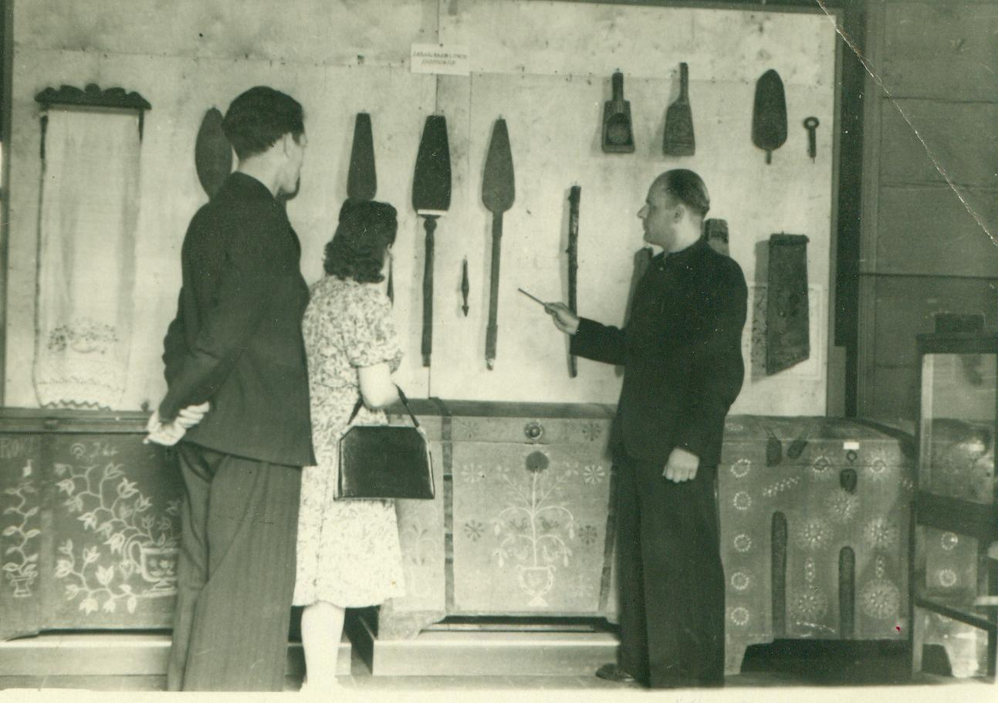
Rodau ekspoziciją lankytojams. Direktoriavimo metai.
Nors fotografijoje ir nenurodomi metai, tačiau archyve pavyko rasti dokumentą, pasirašytą Kultūros-Švietimo įstaigų komiteto, Muziejų skyriaus viršininko K. Varačinsko 1950m. birželio mėn. 6d.
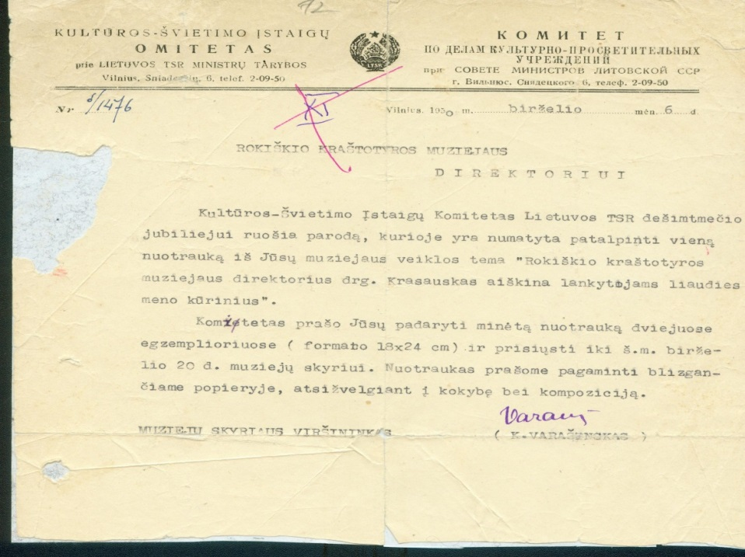
Muziejaus direktoriumi Alfonsas Krasauskas dirbo iki 1953 metų. 1954-1977m. dirbo istorijos mokytoju įvairiose mokyklose. Dirbdamas mokytoju sudarė „Žemės vardyną“, kuriuo remdamiesi moksleiviai, kraštotyrininkai galėjo rinkti informaciją apie vietovardžius, hidronimus, gamtos paminklus, toliau plėtojo ir dirbo savo pamėgtą kraštotyrinę veiklą.
1960 m. baigė Leningrado Ždanovo valstybinį universitetą. Parašė diplominį darbą rusų kalba tema „Socialiniai 1863 m. sukilimo Lietuvoje veiksniai“ . (Diplominis rankraštis rusų kalba).

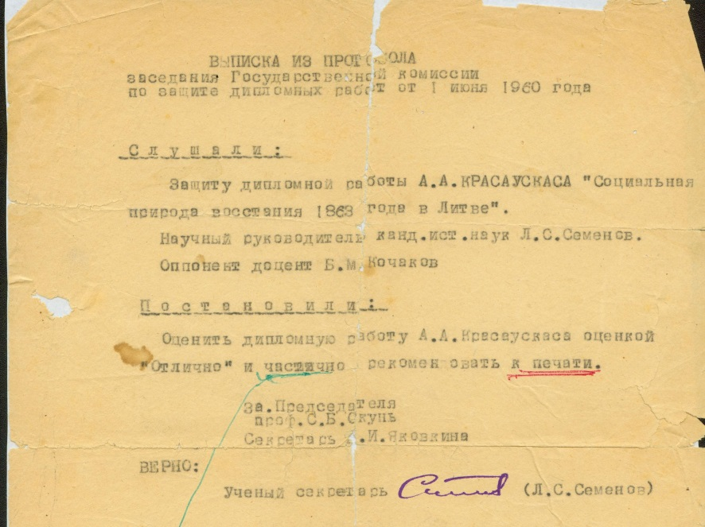
Diplominio darbo apgynimo dokumentas.

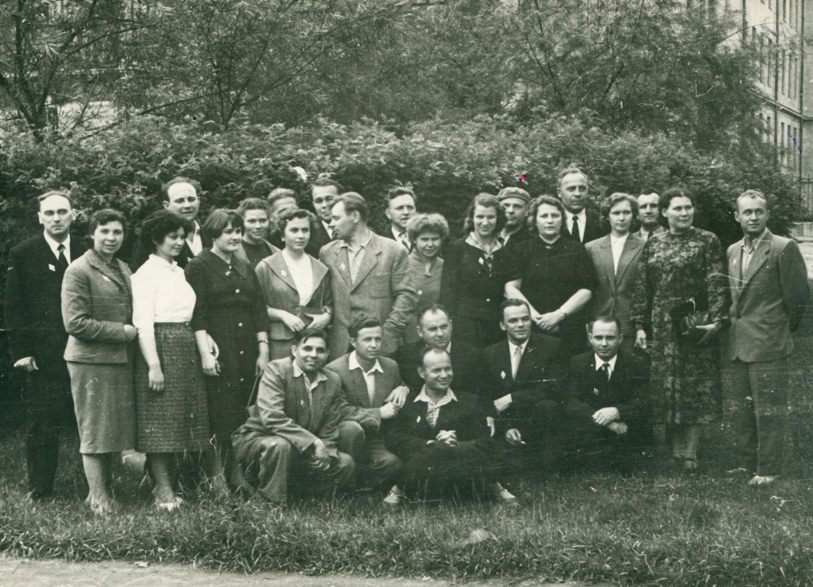
Baigus Leningrado universitetą ir gavus diplomą. A. Krasauskas 6-as iš dešinės antrame plane, dėvintis beretę. 1960m.
A. Krasauskas žavėjosi savo krašto gamta, žmonėmis. Degučiuose gimė ne tik jis, bet ir poetas Paulius Širvys, skulptoriai Leonas ir Vladas Žukliai. Apie savo vaikystės ir jaunystės draugą P. Širvį parašė knygą „Kur išaugo lietuviškas beržas“. Beje, šios knygos rankraštis, kaip ir visi kiti, saugomas Rokiškio krašto muziejaus archyve. Po rankraščio pavadinimu autorius prierašas: „Rankraštis-grynraštis apie draugą ir poetą Povilą Širvį“.
Po karo A. Krasauskas kurį laiką gyveno Respublikos gatvėje Rokiškyje kartu su poetu Pauliumi Širviu.
A. Krasausko archyve išlikęs ir išsaugotas blonknotėlis „Poeto Pauliaus Širvio juodraščiai, likę pas A. Krasauską, kai kartu gyvenome Rokiškyje, Respublikos g-vė, Nr. 8“, „P. Širvio laiškas Krasauskams (man, broliui ir tėvui) tėvo Aleksandro vardu iš fronto 1944m“.

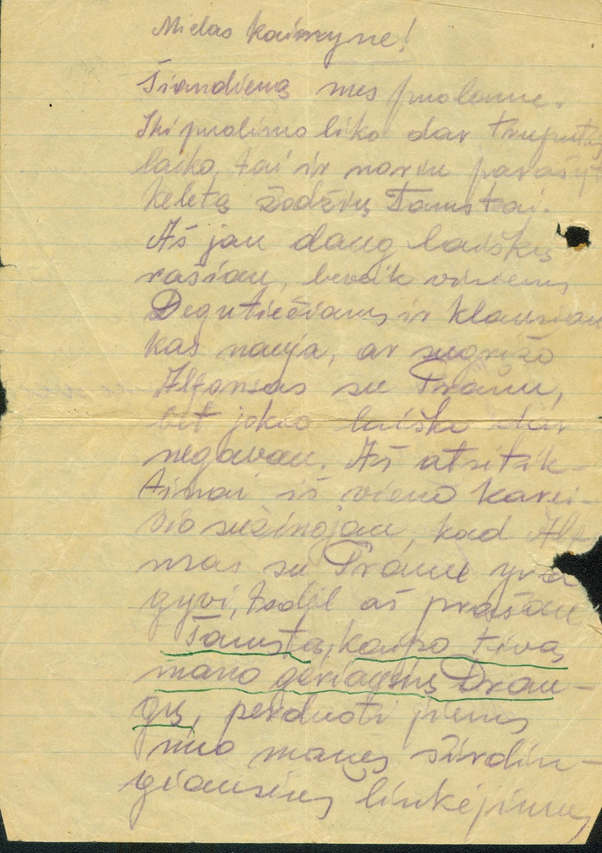
P. Širvio laiško, rašyto iš fronto Krasauskui Aleksui, fragmentas. 1944, Lauko Paštas 685735.
Su Leono ir Vlado, Liongino Žuklių šeimomis A. Krasauskas bendravo nuo jaunystės iki paskutiniųjų savo gyvenimo metų.
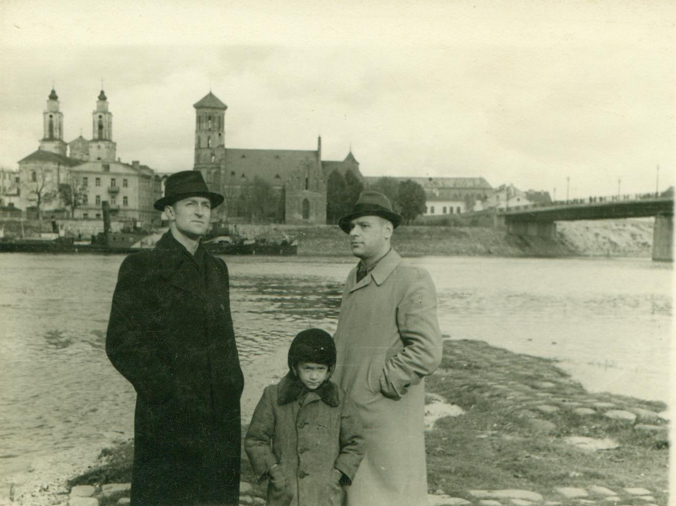
Muziejininkas A. Krasauskas (dešinėje) su Dailės Instituto studentu Vladu Žukliu. Kaunas, apie 1948 m.
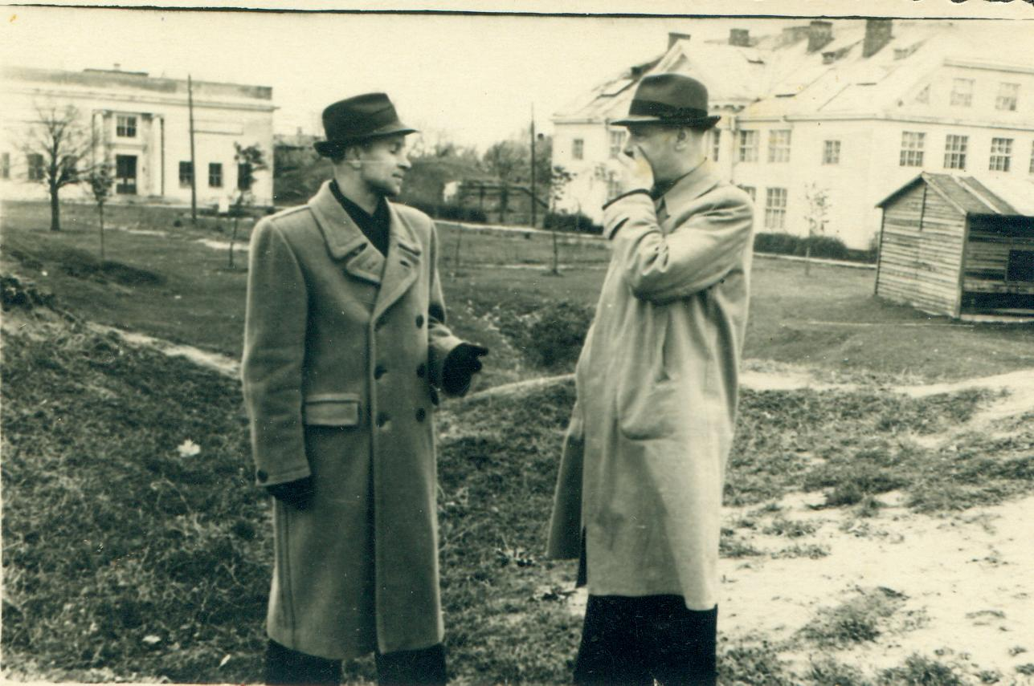
A. Krasauskas su Leonu Žukliu Dailės Instituto studentu Kaune. Metai nenurodyti.
„Gerb. mielas, vaikystės ir jaunystės laikų Degutieti. Visi kiti tuo metu buvę draugai, seniai kitame pasaulyje egzistuoja... Ačiū už šventinį pasveikinimą.<...> Skaičiau Tavo rašytas knygas, man geriausia patiko „Kelias atgal“. Tai istorinė knyga. Alfonsai, pavasarį atvažiuok į Kauną, daug ką turiu pasikalbėti.
Su pagarba Vladas Žuklys. 2008 I 15. Kaunas.“
Vlado Žuklio laiškas A. Krasauskui, rašytas 2008m.
„2005 03 08
Mielas Alfonsai!
Šiandien perskaičiau Tavo knygą „Kur užaugo lietuviškas beržas“, ji ilgai užsigulėjo pas Leoną. Man ši knyga suteikė didelį malonumą ir sentimentus mūsų mieliems Degučiams, ir kitiems kaimams, kurių nebėra ir nebebus. Mes-paskutinė karta, kuri patyrė tą kaimišką džiaugsmą. Taigi, labai ačiū.
Labai džiugu, kad Tu jau paruošei autobiografinę knygą apie Antrąjį pasaulinį karą. <...> Degučių kaimo jau nebėra, liko tik brangūs gamtovaizdžiai ir kapinaitės, kur ilsisi mūsų tėvai ir protėviai.
Su geriausiais linkėjimais Lionginas“
Liongino Žuklio laiškas A. Krasauskui.

„Sveikas gyvas, Alfonsai,
Kaip gyvuoji, kaip sveikata laikosi? Kaip žinau, su rašymais esi gan užsiėmęs- tai labai gerai, kad dar gali nori. <...> Aš dar vis einu į dirbtuvę. <...> Man būtų įdomu išgirsti Tavo nuomonę kai kuriais klausimais- padiskutuokime. Mūsų susitikimų galimybė mažėja, aš jau kasmet nebeaplankau Lingavą.
Reikės stengtis dar nuvažiuoti gal šią vasarą.
Viso geriausio, lik sveikas mielas drauge.
Leonas
2008.06.06“
Leono Žuklio laiškas A. Krasauskui
1993m. į muziejų atėjo laiškas iš Kanadoje gyvenančio Petro Adamonio, kuris, skaitydamas laikraštyje „Tiesa“ (1993, geguž. 27) straipsnį „Ten, kur glaudžiasi arkitekto L. Šepkos drožiniai“, pamatė A. Krasausko- savo žemiečio- fotografiją. O jau 1993 metų birželio 16 laiškas pasiekė adresatą- Rokiškio krašto muziejų.
„Tai buvo netikėta- dalijosi prisiminimais Rokiškio krašto muziejaus direktorė N. Šniokienė- gauti laišką iš Amerikos, kuriame –prašymas perduoti adresą, žmogui, kuris galimai kilęs iš to paties krašto kaip ir siuntėjas. Tuojau pat padarėme laiško kopiją ir perdavėme gerbiamam. A. Krasauskui“
Suradę vienas kitą žemiečiai šiltai ir nuoširdžiai bendravo laiškais:
„Gerbiamas Žemieti ir buv. kaimyne,
su malonumu išpildau Jūsų pageidavimą- parašyti laišką adresu, kurį man perdavė Rokiškio muziejaus direktorė p. Šniokienė. Tai pirmasis A. Krasausko laiškas P. Adamoniui.
O iš anapus Atlanto:
„Montrealis, 2006m. spalio mėn. 22d.
Sveikas, mielas Alfonsai, tai užtruko ilgiau parašyti laišką. Kaip kalbėjau, knygą „Kelias atgal“ pirma perskaičiau greituoju būdu, o dabar dar skaitau palengva.
Knyga- tikras kruvinos padėties atkūrimas- tai gi buvo tokie laikai. Pats pavaizdavimas- tikras žmogaus išgyvenimas siela, širdimi ir kūnu. Prie gerų norų būtų galima statyti filmą tai ir būtų lietuviškas Remarque „Vakarų fronte nieko naujo‘.
Petras Adamonis (1925-2010)-draudimo kontoros savininkas Kanadoje, Montrealyje.
A. Krasauskas bendravo su visais, kurie tik panorėjo su juo bendrauti. Išsilavinimas, erudicija, inteligencija žavėjo kiekvieną, sutikusį A. Krasauską.
Viename laiškų iš Archangelsko srities, Velsko,1947m. į A. Krasauskui rašė Juozas Miškinis, buvęs Aleksandravėlės mokytojas, mokęs ir A. Krasauską:
“1947 II 18
Mielas Alfuk!

Koks didelis džiaugsmas mane aplankė, kad Tu manęs ne tik nepamiršai, bet dar suteikei man didelę paramą savo brangiu siuntiniu, kurį šiandien gavau. Širdingiausiai tariu daug daug ačiū. Tavo geros širdies niekados nepamiršiu. Jei bus man lemta grįžti, aš atsidėkosiu ir atsilyginsiu. Mielas Alfuk, tuoj parašyk laiškutį, kaip gyveni, kur tarnauji? Nepamiršk manęs ir toliau.
Didžiai dėkingas Juozas Miškinis“
Paskutinis J. Miškinio sveikinimas rašytas 1971m. Miręs apie 1973m.
A. Krasauskas bičiuliavosi ir su tuo metu (1952-1957) Leningrade studijavusiu vienu žinomiausių lietuvių kino dokumentininku bei filmų kūrėju Gediminu Skvarnavičiumi. Viename laiškų jis rašo:
„Sveikas Alfonsai.
Džiaugiuosi gavęs Tavo laišką, kurio netikėjau gauti ir rašau tau atsakymą. <...>
Alfonsai, daug su tavim norėčiau apie ką pakalbėti, bet negi išdėstysi viską laiške. Tu gražiai rašai, tau tiktų būti literatu...<...> Vistik aš pasiilgau Rokiškio ir draugų. Labai norėčiau nuvažiuoti, pasikalbėti, „pafilosofuoti“ su tavim, ech, būtų labai įdomu. O jei tu stosi čia studijuoti, tai tikrai susitiksim dažniau. Aš tau padėsiu tokiuose reikaluose kaip knygų gavimo ir kt. <...>.
Dėkoju už nuoširdžius ir draugiškus patarimus.
Gediminas
1952 XI 27, Leningradas“

1955 m. A. Krasauskas gavo laišką-sveikinimą iš žymaus Lietuvos archeologo A. Tautavičiaus:
„Siunčiu sveikinimus Tamstai ir visai Jūsų šeimynai iš Vilniaus.
Dovanokite, kad taip ilgai negalėjau išpildyti jūsų prašymo dėl vidurinių amžių istorijos. Tik paskutiniu metu būdamas komandiruotėje Maskvoje antikvariate radau seną leidimą. Grįžus Vilniuje pasisekė gauti vertimą į lietuvių kalbą. Tai siunčiu Jums abi knygas.
Linkiu sėkmingos egzaminų sesijos!“ (1954-1960 m. mokėsi Leningrado Ždanovo valstybiniame universitete).
A. Krasausko diplominiu darbu ir surinkta informacija susidomėjo žinomas ir garsus kraštotyrininkas Kazys Misius. Savo laiške jis kreipiasi: ‚Gerb. mokytojau, Jums rašo nepažįstamas kraštotyrininkas. Jūsų adresą, tiksliau pavardę ir darbovietę man pasakė Rokiškio kraštotyros muziejuje.
Aš domiuosi knygnešiais ir apskritai lietuvių kalbos draudimu. Iš specialybės esu inžinierius. Man sakė, kad Jūs turite duomenų apie knygnešius. Mane domina viskas: biografijos, epizodai iš spaudos platinimo, knygnešių memorialinės vietos (kur palaidota, kur buvo knygų sandėliai ir pan.
Todėl prašyčiau atsiųsti turimos Jūsų medžiagos nuorašų apie draudžiamos lietuvių spaudos platintojus. Būsiu labai dėkingas. Laukiu iš Jūsų nors žinutės. Sėkmės!
1972 X 24
Misius Kazys”
“Tavo dvasinę būseną itin sukrėtė 1933-ieji metai- drąsuolių lakūnų Dariaus ir Girėno skrydžio per Atlantą į Lietuvą “Lituanikos” lėktuvu šiurpi tragedija. Po to dažnai, vos tik atsitiktinai prisiminus ar išgirdus ištartus išties garbingų vyrų vardus, šit, žiūrėk, ir atsiveria, iškyla begaliniai ryškiai nutįsdamas sąmonėje, tomis laukimo valandomis patirtas vaizdinys, Lituanicos skrydžio metu audrėjusių jausmų vėrinys: tai pakilių, tarpsniais kupinų didžiavimosi garsinusiais tautą vyrais; tai, sykiais, nerimastimi, netikėtumo jausmu apkartintų akimirkų, ypatingai, kaip menasi, paskutinį pavakarį, kai jau su kiekvienu žingsniu mintis po minties jautei vis stiprėjantį jaudulį, su kiekvienu širdies tvinksniu- vis labiau persekiojusį baugesį, pagaliau virtusį kaip juoda uola apatija, neviltim..” <…> “Slinko metai… Pagaliau Dariaus ir Girėno transatlantinio skrydžio 30-mečio jubiliejaus, kurio, deja, oficialiai niekas nepaminėjo, kuris tave įkvėpė parašyti eilėraštį „Giesmė apie Lituaniką“, kurį, deja, tarybinis laikraštis atsisakė publikuoti (1963m. V.S.). Vėl bėgo metai ir štai tas pats laikraštis išspausdino „Giesmę“, kai tu ją pasiūlei Sąjūdžio pradžioje. Sulaukė posmai atgarsio spaudoje ir atsiliepimų iš skaitytojų. Kadangi A. Krasauskas prie visų gamtos ir Dievo dovanų, buvęs ir muzikalus, taigi, „Giesmę apie Lituaniką‘ jis padainavo muzikui, vyr. dėst. Juozui Zabuliui, kuris ją patobulino, harmonizavo.
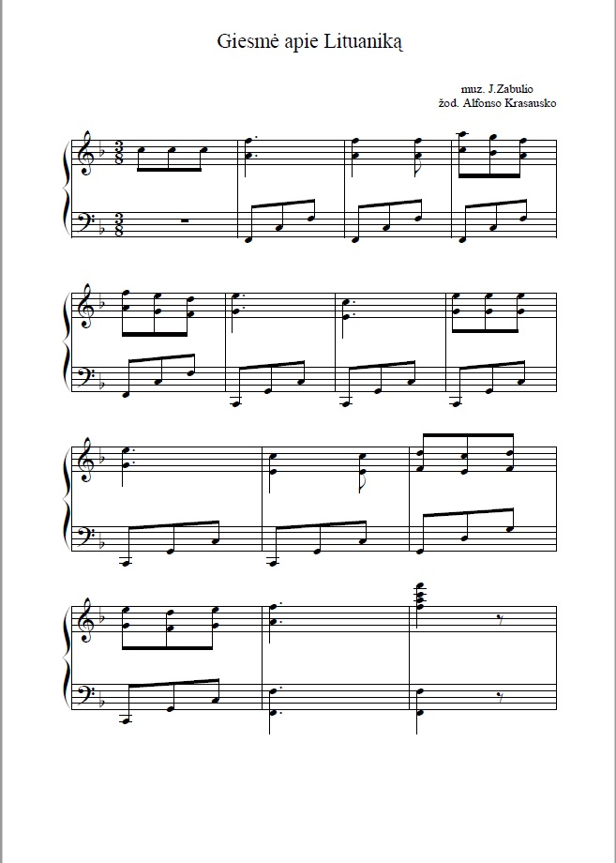

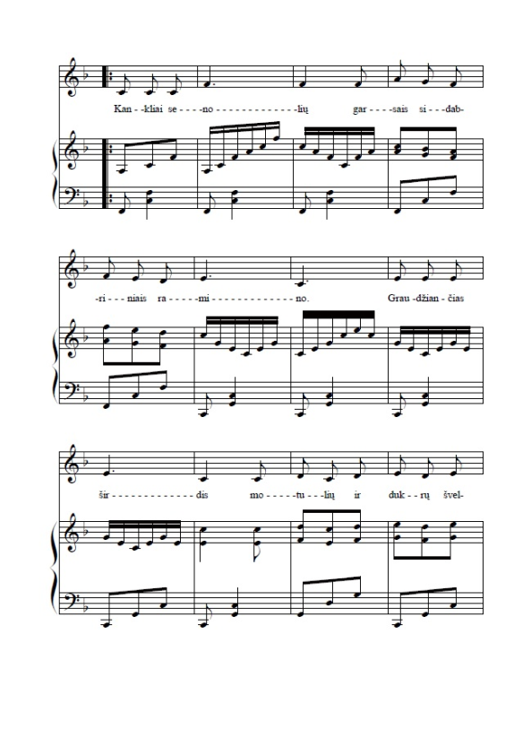
Dainos „Giesmė apie Lituaniką“ fragmentas

Metai skrido nuskrido lyg paukščiai...

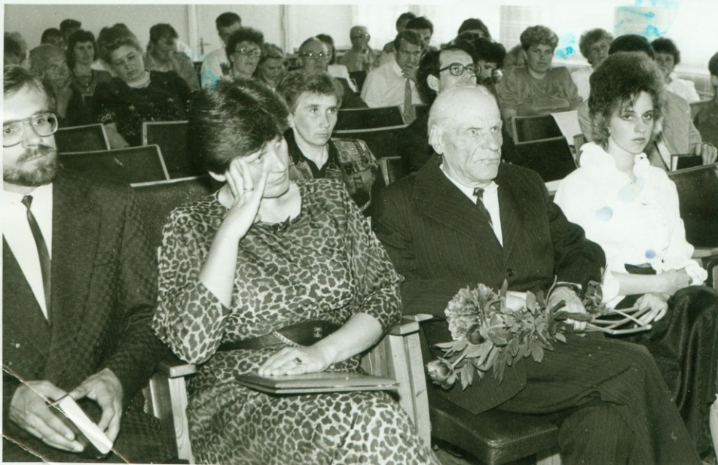
Švenčiant Rokiškio krašto muziejaus 60 metų sukaktį. 1993m. (pirmoje eilėje iš kairės Rokiškio krašto muziejaus direktorės pavaduotojas A. Kazulėnas, direktorė N. Šniokienė, A. Krasauskas, archyvarė, bibliotekininkė Gintarė Savickienė.
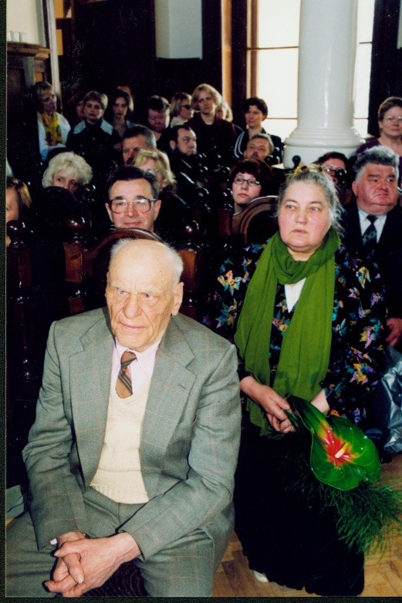
Minint Rokiškio krašto muziejaus 70-metį 2003m. Pirmame plane- A. Krasauskas, dešinėje- A. Raugienė, tuometė Kriaunų etnografijos skyriaus vedėja, kairiau – A. Dručkus Laisvės kovų istorijos skyriaus vedėjas.
Mielas skaitytojau, Jūs tik šiek tiek sužinojote apie šį iškilų žmogų, bet Jūs turite galimybę paskaityti jo išleistas knygas: „Kur išaugo lietuviškas beržas“ (2004), „Istorija apie pasiutėlį Tauriuką“ (2005), „Kelias atgal“ (2005), „Amžiaus etiudai“ (2007), „Dainos sklidini-siaudžia tėviškės kloniai“ (2007).

Vietoj epilogo

„Gruodžio vakarai ilgi...
Kai esi nebe jaunas, kai tau gyvenimas bus įrėžęs į kaktą jau ne vieną išbandymų raukšlę, kai tavo pažilusią galvą, neretai sunkių minčių aplankomą, palinkusią prie knygos, šiaušia, kedena jau ne mažėlė dukra ar sūnus, o išdykėlis anūkas, tu , be abejo, sykiais susimąstai... Ir kai šaltą vakarą prieš sutinkant Naujuosius metus, salone atsisėdęs ant minkštasuolio smalsiai žiūri į jaunųjų puošiamą ar bebaigiamą gražinti eglutę, tave tolydžio užgula įvairios, dargi pačios keisčiausios mintys, netikėtai išnirdamos iš praeities ūkanų, iš tolimų nugyventų metų glūdumos. Nenuostabu, kone visada jos eina kartu su tavimi pasitikti Naujųjų metų, kone visada tos pačios... Jei metas sunkus- su negęstančia įstabia viltimi, jei laikas ramus- su nemažesniu tikėjimu į rytdieną. Ir tada supranti, , kelintą jau kartą apsidžiaugi visa siela: dabar ir tų abejonių dėl ateities, jeigu ir yra- tai daugiau tik smulkios, asmeninės, nebešmėkščioja prieš akis negandų šešėliai, kaip kadais. Ir tikėjimas, ir mintys lengvos, švelnios.
Ir kad vaikai, ir sekančios kartos kiekvieną sykį, atverdami duris į Naujuosius metus, žengdami per jų slenkstį į rytojų, niekad nebejaustų slogaus širdies nerimo, kybančių negandų grėsmės, kad nė vieno nekamuotų slogi nuojauta, o pro kiekvienus vėl ir vėl atveriamus laiko vartus, vien regėtų tik šviesią gyvenimo juostą...“

Atmintis gyva prisiminimuose:
Dukra Skirmantė Krasauskaitė.
Gerb. Skirmante, kokį Jūs atsimenate savo Tėtį?
“Tėvą, Alfonsą Krasauską, prisimenu kaip nuolat skaitantį knygas, laikraščius, žurnalus. Knygos jam buvo visas gyvenimas, jis jas pirkdavo, kiek aš prisimenu, visada ir visur. Knygynas jam buvo įdomiausia pasaulio vieta. Pasakyti, kad jis mylėjo knygas, tai nieko nepasakyti – jos buvo jo gyvenimo dalis. Ir dabar akyse matau jį sėdintį prie stalo ir skaitantį arba ką nors rašantį. Iš vaikystės iškyla prisiminimas, kaip tėvas prikišęs ausį prie radijo imtuvo (labai trikdydavo transliacijas, tai buvo sunku girdėti) kiekvieną dieną klausydavo Amerikos balso laidų. O mes vaikai žinodavome, kad tuomet negalima triukšmauti. Žinojau ir kad apie tai negalima kieme niekam pasakoti. Jis labai domėjosi politika. Visada turėjo savo nuomonę apie vykstančius pasaulio ir Lietuvos įvykius. Buvo pilietiškas, niekada nepraleido rinkimų, net tuomet kai jau sunkiai sirgo, ir manęs būtinai paklausdavo ar jau prabalsavau. Buvo žingeidus, labai domėjosi Lietuvos gamta. Tradicijos ir papročiai jo pasaulėjautoje užėmė labai svarbią vietą. Jis sakydavo, kad teršdami ir niokodami gamtą teršiame ir kenkiame tautos savasties išsaugojimui. Nuolat pasakodavo apie savo gimtinę, ne kartą važiavome pažiūrėti jo vinkšnos prie kelio, šaltinio, kurio vanduo buvo jam tyriausias ir skaniausias pasaulyje“.

Rokiškio krašto muziejaus direktorė Nijolė. Šniokienė.
Gerb. Direktore, koks muziejaus direktoriaus, mokytojo, rašytojo portretas Jūsų atmintyje, juolab kad ankstesni muziejaus jubiliejai neapsieidavo be garbaus svečio- Alfonso Krasausko?
„Pirmoji pažintis su Alfonsu Krasausku įvyko 1971 m. rugsėjį, kai baigusi Sėlynės aštuonmetę mokyklą pradėjau lankyti 9-ąją klasę E. Tičkaus vidurinėje mokykloje (dabar J. Tumo-Vaižganto gimnazija). A. Krasauskas mokė istorijos. Iki šiol prisimenu griežtą, netradicinį Mokytojo dėstymo stilių. Prasidėjus pamokai klasėje visada įsivyraudavo tyla, susikaupimas. Mokytojas visą klasę įjungdavo į darbą, nes visada naujas temas pateikdavo akcentuodamas svarbiausius faktus ir liepdamas kiekvienam tai atitinkamai pasižymėti vadovėlyje. Pradžioje sunkokai sekėsi, tačiau vėliau jau patys galėjome perskaitytame tekste surasti esminius dalykus ir juos pateikti pamokoje.
Pradėjusi dirbti muziejuje ir susipažinusi su jo istorija, sužinojau, kad mano istorijos mokytojas Alfonsas Krasauskas 1947-1953 buvo ir šio muziejaus direktorius. Dirbant čia daug kartų teko susitikti su gerb. Alfonsu. Jis niekada neatsisakydavo atvykti į šventes, pabendrauti su muziejininkais. Ruošiant leidinį, skirtą muziejaus 70-mečiui, mielai sutiko publikuoti ir savo atsiminimus „Pokario metai muziejininkų nelepino“ . Iki pat pabaigos jis išliko sąžiningas, pareigingas, reiklus sau ir kitiems ir niekam nepataikaujantis, apie tai šneka ir eilutės iš jo prisiminimų: „Mano pamiltą darbą ūmai, nelauktai, netikėtai nutraukė... Kodėl mane atleido?- Neįtikau, netapau pastumdėliu...“

Gerb. muzike, dėstytojau, J. Zabuli, Jūs parašėte muziką dainai „Giesmė apie Lituaniką“. Kaip tai įvyko?
Parašyti muziką šiai giesmei man pasiūlė tuometinis Rokiškio rajono savivaldybės administracijos kultūros, turizmo ir ryšių su užsienio šalimis skyriaus vedėjas Petras Blaževičius. Kai aš su ponu A. Krasausku susitikau, jis man padainavo giesmės melodiją, kokios jis norėtų. Tačiau pagal tekstą ta melodija neatitiko harmonizavimo kanonų. Aš ją šiek tiek pakeičiau, pritaikiau teksto ritmiškumui, ir, pasiėmęs akordeoną, nuvykau pas poną A. Krasauską. Kartu padainavome. Apsidžiaugė, kad melodija graži, ir jam patinkanti. Tą melodiją aš pritaikiau dviem balsams, sukūriau instrumentinę įžangą bei kitus instrumentinius intarpus.

Publikuota 2018 12 03

A. Krasausko archyvas Nr. 428, Rankraštynas, b. Nr. 9, Degutiečiai.
A. Krasausko archyvas Nr. 428, Rankraštynas, b. Nr. 14, p.63.
A. Krasausko archyvas Nr.428, Rankraštynas, b. Nr.6, p. 1.
A. Krasausko archyvas Nr. 428, Rankraštynas , b. Nr. 10.
A. Krasausko archyvas Nr. 428, Rankraštynas , b. Nr. 6, p.94.
A. Krasausko archyvas Nr. 428, Rankraštynas , b. Nr. 6, p. 60.
A. Krasausko archyvas Nr. 428, Rankraštynas, b. Nr. 10.
A. Krasausko archyvas Nr. 428, Rankraštynas , b. Nr. 13.
A. Krasausko archyvas Nr. 428, Rankraštynas, b. Nr.6, p.27.
Tarybinis Rokiškis.- 1947 gruod. 24.
A. Krasausko archyvas Nr. 428, Rankraštynas, b. Nr. 29, p.25
A. Krasausko archyvas Nr. 428, Rankraštynas, b. Nr.10 .
A. Krasausko archyvas Nr. 428, Rankraštynas, b. Nr.29, p.64.
A. Krasausko archyvas Nr. 428, Rankraštynas, b. Nr.29, p.8.
A. Krasausko archyvas Nr. 428, Rankraštynas, b. Nr.29, p.26.
A. Krasausko archyvas Nr. 428, Rankraštynas, b. Nr.29, p.38.
A. Krasausko archyvas Nr. 428, Rankraštynas, b. Nr.29, p.38.
A. Krasausko archyvas Nr. 428, Rankraštynas, b. Nr.29, p.37.
A. Krasausko archyvas Nr. 428, Rankraštynas, b. Nr.27, p.42.
A. Krasausko archyvas Nr. 428, Rankraštynas, b. Nr. 10.
A. Krasausko archyvas Nr. 428, Rankraštynas, b. Nr. 29, p.72.
A. Krasausko archyvas Nr. 428, Rankrašytnas, b. Nr. 2.
A. Krasausko archyvas Nr. 428, Rankraštynas, b. Nr. 1.
A. Krasausko archyvas Nr. 428, Rankrašynas, b. Nr. 10.
A. Krasausko archyvas Nr. 428, Rankraštynas, b. Nr. 11-12
A. Krasausko archyvas Nr. 428, Rankraštynas, b. Nr. 13
A. Krasausko archyvas Nr. 428, Rankraštynas, b. Nr.13
A. Krasausko archyvas, Nr.428,Rankraštynas, b. Nr.10.
Ten pat.
A. Krasausko archyvas, Nr. 428, Rankraštynas, b. Nr. 7.
A. Krasausko archyvas, Nr. 428, Rankraštynas, b. Nr. 7
Ten pat
Rokiškio krašto muziejaus archyvas, b. Nr. 172. P. Adamonio laiškai.
A. Krasausko archyvas Nr. 428, Rankraštynas, b. Nr. 8, p.19.
A. Krasausko archyvas Nr. 428, Rankraštynas, B. Nr. 8, P. Adamonio laiškai
A. Krasausko archyvas Nr. 428, Rankraštynas, B. Nr. 8, Juozo Miškinio laiškai
A. Krasausko archyvas Nr. 428, Rankraštynas, B. Nr. 8, Gedimino Skvarnavičiaus laiškai.
A. Krasausko archyvas Nr. 428, Rankraštynas, B. Nr. 8, p.3
A. Krasausko archyvas Nr. 428, Rankraštynas, b. Nr. 8, p.2
A. Krasausko archyvas Nr. 428, Rankraštynas, b. Nr. 6, p.54.
A. Krasausko archyvas Nr. 428, Rankraštynas, b. Nr.10.
RKM archyvas, b. 212 C
A. Krasausko archyvas Nr. 428, Rankraštynas, b. Nr. 6, p.87.

